

**Пищевые добавки в продуктах питания**

**ЗДОРОВОЕ ПИТАНИЕ**

**ШКОЛЬНИКОВ**

***Пищевые добавки – простой и дешевый способ придать продукту привлекательный вид и цвет, усилить вкус, а также продлить срок его хранения.***

***Раньше, названия этих химических веществ писали на этикетках продуктов полностью, но они занимали так много места, что в 1953 году, в Европе, решено было заменить полные названия пищевых добавок одной буквой с цифровыми кодами (индекс добавок Е - от слова Europe).***

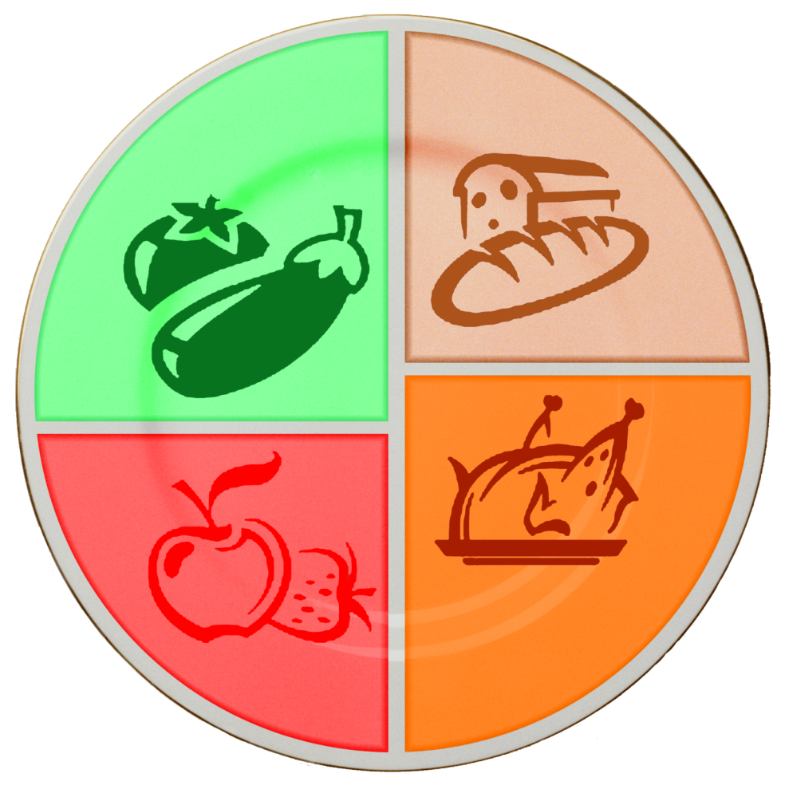

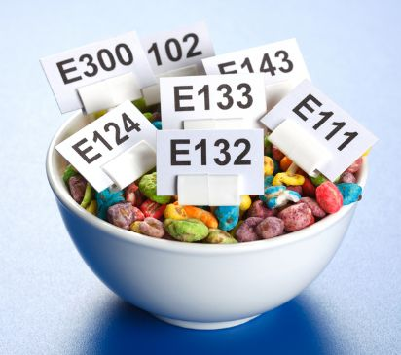

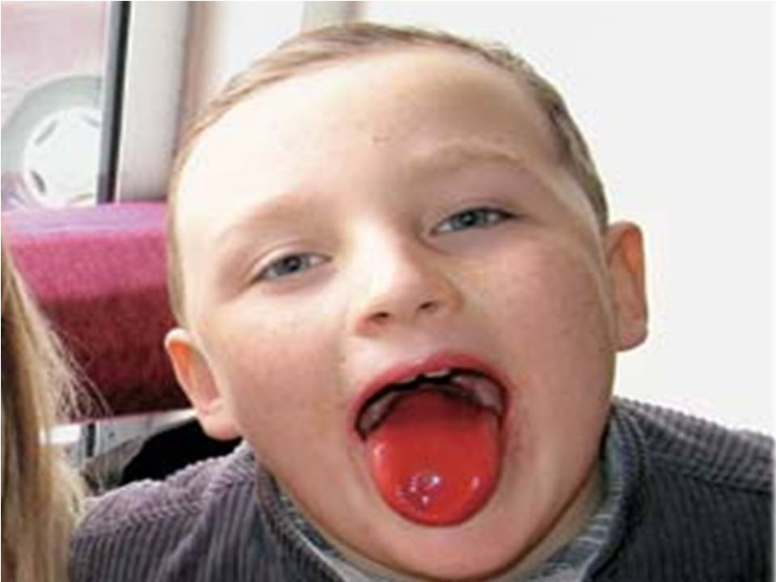

**Особо вредные и запрещённые пищевые добавки Е по сведениям Министерства здравоохранения РФ:**

Е102, Е104, Е110, Е120, Е121, Е122, Е123, Е124, Е127, Е128, Е129, Е131, Е132, Е133, Е142, Е151, Е153, Е154, Е155, Е173, Е174, Е175, Е180, Е214, Е215, Е216, Е217, Е219, Е226, Е227, Е230, Е231, Е233, Е236, Е237, Е238, Е239, Е240, Е249, Е252, Е296, Е320, Е321, Е620, Е621, Е627, Е631, Е635, Е924 а-b, Е926, Е951, Е952, Е954, Е957.

**Изготовлено по государственному заказу Министерства образования Московской области.**

**Использование материалов целиком или частично допускается только**

**с письменного разрешения заказчика по государственному контракту.**

**Все права принадлежат Министерству образования Московской области.**

**ПОКУПАЕМ ПОЛЕЗНЫЕ ПРОДУКТЫ**



**Я - ПОКУПАТЕЛЬ**

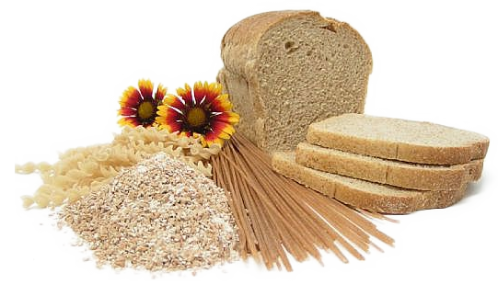

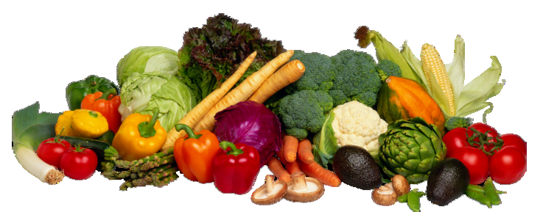

**Без**

**применения ГМО**

**ЭКО-**

**ПРОДУКТЫ**

**Без**

**нитратов**

**Без**

**усилителей вкуса**

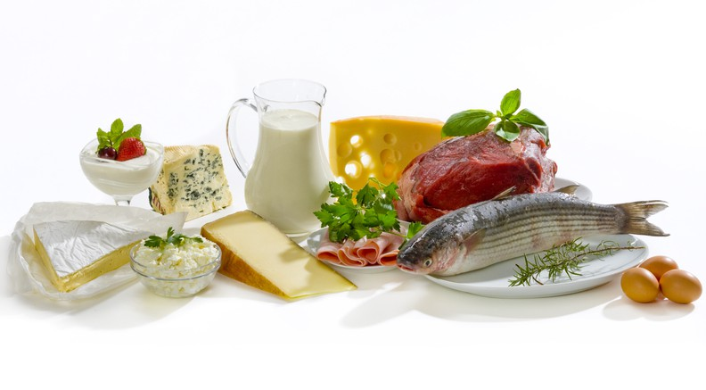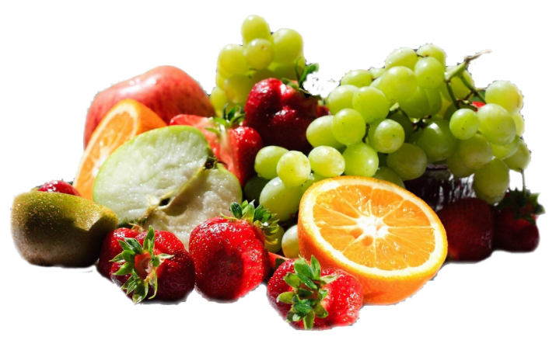

**Без**

**химических добавок**